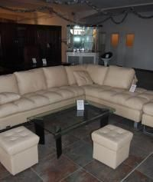

Targ de mobila si decoratiuni la Polus Center
Din oras | 23 Martie 2009 - 17:29 | Numar vizualizari: 102
tipareste | trimite unui prieten | trimite prin Yahoo!
Mobstil Expo 2009, targul de mobila si decoratiuni al primaverii, se va desfasura intre 2 si 5 aprilie la Polus Center. Chiar daca ne aflam in plina criza economica, intreg spatiul destinat inchirierii a fost epuizat aproape in intregime.

Expozitia se adreseaza unui segment peste mediu si de lux, venind in intampinarea persoanelor cu venituri peste medie. Expozitia prezinta atat piese de mobilier clasic, cat si solutii moderne de amenajare a spatiului ambient, colectii de anvangarda, decoratiuni interioare si accesorii de lux, textile, drapaje, solutii inovative de amenajare a gradinilor si spatiilor verzi.

Doua dintre companiile prezente isi lanseaza brand-ul si colectiile de primavara in premiera pe piata romaneasca, in timp ce celelalte vor participa cu colectiile 2009 de mobilier si decoratiuni. Expozantii Mobstil vor avea reduceri de pana la 15% pe perioada targului. Expozitia va fi deschisa publicului timp de 4 zile, de joi pana duminica. Persoanele interesate pot vizita targul joi, 2 aprilie, intre orele 16:00 si 22:00, iar de vineri pana duminica, intre orele 10:00 si 22:00.

Intrarea este libera.

